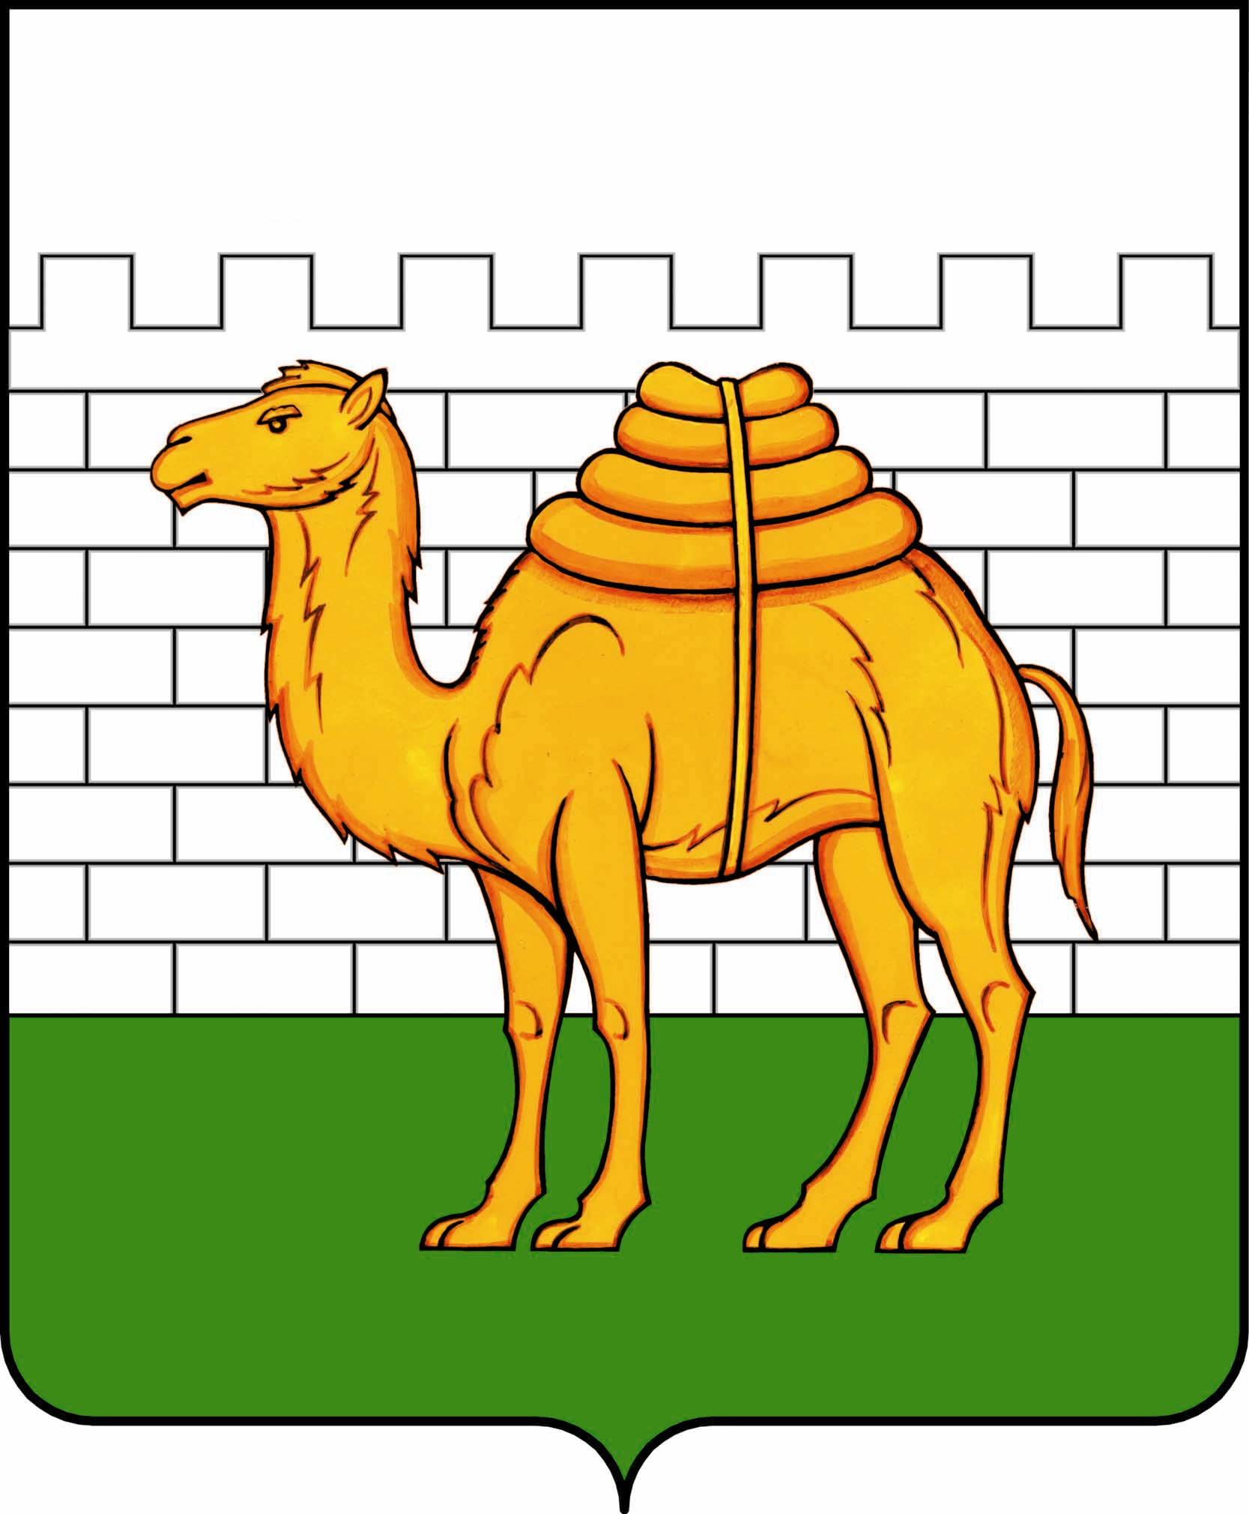
челябинская городская дума

решение

от ___________________ № _______________

ПРОЕКТ

О внесении изменений в решение Челябинской городской Думы от 09.10.2012 № 37/13 «Об утверждении Правил землепользования и застройки муниципального образования «Челябинский городской округ» и о признании утратившими силу отдельных решений Челябинской городской Думы»

В cоответствии с Градостроительным кодексом Российской Федерации, Федеральным законом от 29 декабря 2004 года № 191-ФЗ «О введении в действие Градостроительного кодекса Российской Федерации», Федеральным законом от 06 октября 2003 года № 131-ФЗ «Об общих принципах организации местного самоуправления в Российской Федерации», Уставом города Челябинска

Челябинская городская Дума первого созыва
Р Е Ш А Е Т:

1. Внести в приложение 3 к решению Челябинской городской Думы от 09.10.2012 № 37/13 «Об утверждении Правил землепользования и застройки муниципального образования «Челябинский городской округ» и о признании утратившими силу отдельных решений Челябинской городской Думы» следующее изменение:
в примечании к таблице «Предельные размеры земельных участков и параметры разрешенного строительства, реконструкции объектов капитального строительства» подраздела «В.1.1 зоны усадебной и коттеджной индивидуальной жилой застройки» раздела «В.1 зоны индивидуальной жилой застройки» пункт 4 изложить в следующей редакции:
«4. **** – основного строения (для индивидуального жилищного строительства максимальный коэффициент застройки 0,3 (процент застройки 30)).»;

2. Внести настоящее решение в раздел 6 «Градостроительство» нормативной правовой базы местного самоуправления города Челябинска.

3. Ответственность за исполнение настоящего решения возложить на заместителя Главы города по городской среде А. В. Егорова.

4. Контроль исполнения настоящего решения поручить постоянной комиссии городской Думы по городскому хозяйству и градостроительству (К. В. Ветхов).

5. Настоящее решение вступает в силу после его официального опубликования.

Председатель Челябинской городской Думы А. В. Шмидт

Глава города Челябинска Н. П. Котова

